教师网上综合系统输入成绩步骤
（注意抓图中绿色圆圈部分）

第一步：登陆学校网页，点击信息门户
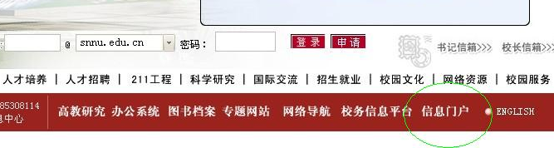

第二步：登录信息门户，用户名是老师的工资条上人员代码，密码如有修改只有老师本人知道，如不曾修改就是教师本人的出生年月（6位数，如：197905），建议老师修改用户名和密码，确保个人信息安全：
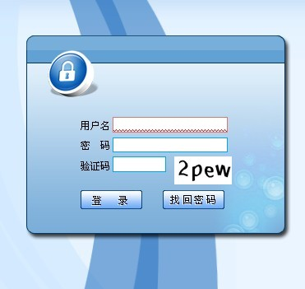

第三步：进入信息门户后，点击业务服务：
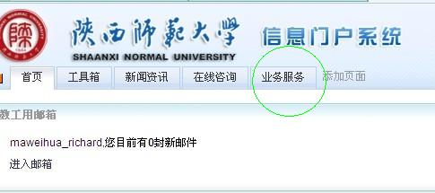

第四步：然后点击教务处——管理系统：
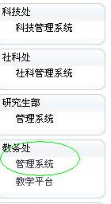

（接“成绩录入流程2”）

